ARM926EJ-S

Version 1.0

SHMT Co., Ltd.

REVISION HISTORY
Version | Detail | Name | Date
1.0 | First Version | gtlee | 2006-12-18

Technical documents
Copyright © 2006 Shmt Limited. All rights reserved.

Confidentiality Status
This document is NOT OPEN ACCESS. The distribution is restricted to certified company.
This document is CONFIDENTIAL.

Feedback on this document
If you have any comments on this document, please contact your channel to our company.

Shmt Web address
http://www.shmt.com

Contents

1. ARM926EJ-S 7
1.1. Overview 7
1.1.1. Feature 7
1.1.2. Block diagram 8
1.2. Processor operating state 9
1.2.1. Switching operating state 9
1.3. Registers 9
1.3.1. ARM state에서의 register 9
1.3.2. Thumb state에서의 register 11
1.3.3. Status register 12
1.4. Exceptions 14
1.4.1. Exception vectors 14
1.4.2. Exception priorities 14
1.4.3. Entering an ARM exception 15
1.4.4. Leaving an ARM exception 15
1.4.5. Reset 15
1.4.6. Fast interrupt request 15
1.4.7. Interrupt request 16
1.4.8. Aborts 16

Figures

Figure 1-1 ARM926EJ-S Block Diagram 8
Figure 1-2 ARM state에서의 register 9
Figure 1-3 Thumb state에서의 register 11
Figure 1-4 Status register 12

Tables

Table 1-1 Status register의 bit 구성 12
Table 1-2 SPR mode bit별 mode설정 14
Table 1-3 Vector base address 14
Table 1-4 Exception vector addresses 14

ARM926EJ-S

Overview

Feature

- Base Core : ARM9EJ-S
  - ARM architecture 5TEJ
- Little/Big endian
- Seven operation mode
  - User mode
  - Fast interrupt mode
  - Interrupt mode
  - Supervisor mode
  - Abort mode
  - System mode
  - Undefined mode
- 37 registers
  - 31 general purpose 32bit registers
  - 6 32bit status register
- Cache Size
  - I-Cache : 4way, 8Kbyte
  - D-Cache : 4way, 8Kbyte
- MMU
- AMBA AHB interface
- Three Processor operating state
  - ARM state
  - Thumb state
  - Jazelle state
- Supported Instructions
  - 32bit ARM instruction
  - 16bit Thumb instruction
  - Java byte codes
- System control coprocessor(CP15)
  - With ID code register
  - With Cache and MMU control register

Block diagram

Figure 1-1 ARM926EJ-S Block Diagram
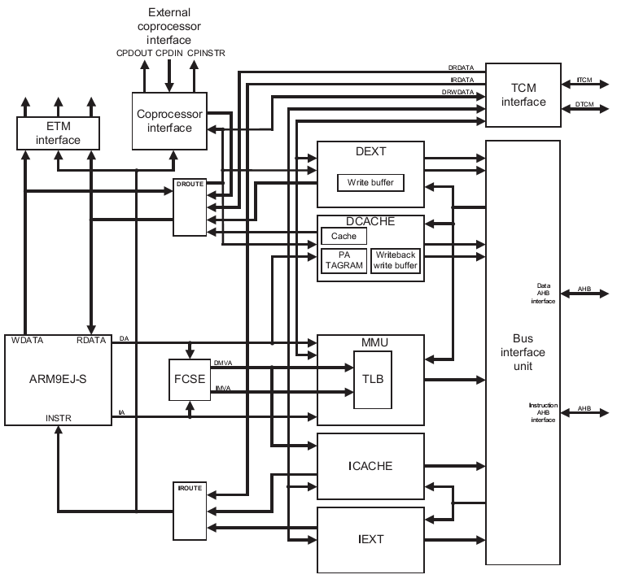

ARM9EJ-S processor core와 I/D cache, MMU, memory interface, coprocessor interface로 구성된다.
Debug를 위해서 ETM(Embedded Trace Macrocell) interface, JTAG interface를 갖고 있다.

Processor operating state

ARM9EJ-S는 다음과 같이 세 가지의 operating state를 지원한다.
- ARM state : 32bit, word aligned instruction을 수행
- Thumb state : 16bit, half word aligned instruction을 수행
- Jazelle state : variable length, byte aligned instruction을 수행

Switching operating state

- ARM ↔ Thumb : BX, BLX 명령을 이용.
- ARM ↔ Jazelle : BXJ 명령을 이용

Exception이 발생하면 ARM state에서 service routine을 수행하고 원래 state로 전환한다.

Registers

ARM926EJ-S는 총 37개의 32bit register를 내장하고 있다.
Register들은 다음과 같이 두 가지로 구분할 수 있다.
- 31개의 general purpose register
- 6개의 status register
Register들은 processor operating state에 따라 access할 수 있는 register가 다르게 구성된다.

ARM state에서의 register

ARM state 에서는 모든 register를 각 mode에 따라 사용할 수 있다.

Figure 1-2 ARM state에서의 register
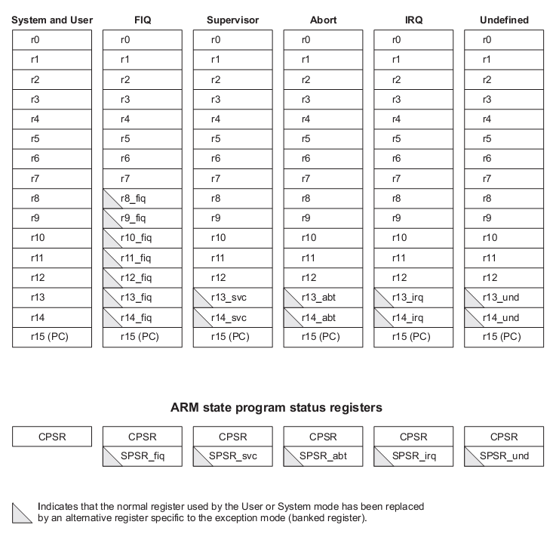

General registers

ARM state에서는 general register중 2개를 특수한 용도로 사용한다.
R15는 program counter로 사용되고, R14는 link register로 사용된다.
R13은 일반적으로 stack pointer로 사용된다.
R13, R14, R15를 제외한 나머지 register는 용도가 규정되어 있지 않다.
Stack pointer와 link register는 mode에 따라 별개의 register를 사용할 수 있도록 여분의 register가 존재한다.
FIQ mode에서는 좀더 빠른 interrupt 처리를 위해서 별도의 R8 ~ R12를 사용하도록 한다.

Status register

ARM9EJ-S는 mode전환 시 사용하던 status register의 내용을 backup할 수 있도록 mode별로 별도의 SPSR을 가지고 있다.

Thumb state에서의 register

Figure 1-3 Thumb state에서의 register
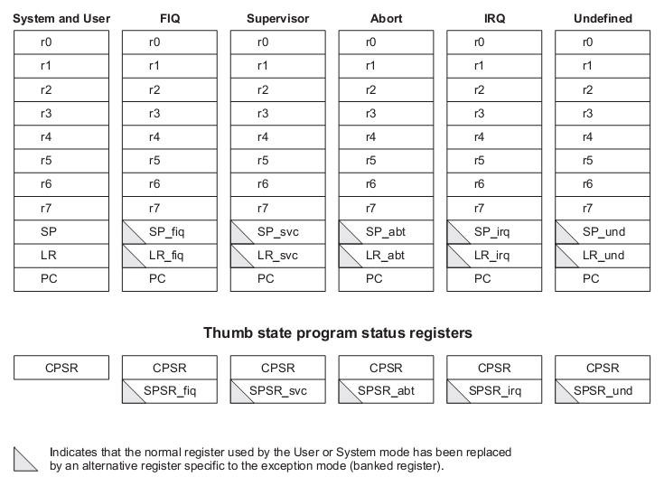

General registers

R0 ~ R7까지 총 8개의 general purpose register를 사용할 수 있다.
이 register들은 특별히 용도를 한정하지 않는다.
이 register는 ARM state에서 R0 ~ R7에 대응된다.

R9-R15에 대응되는 high register를 access할 수 있는 몇 가지 instruction이 존재한다.
- MOV : low register와 high register의 data를 교환할 수 있다.
- CMP : low register와 high register를 비교할 수 있다.
- ADD : high register의 값을 low register에 더할 수 있다.

Special registers

총 4가지의 special purpose register가 있다.
- Program counter : ARM state의 R15에 대응.
- Link register : ARM state의 R14에 대응.
- Stack pointer : ARM state의 R13에 대응.
- Status register : 현재 mode의 status register와 각 mode에서 backup하는 SPSR로 구성.

Status register

Figure 1-4 Status register
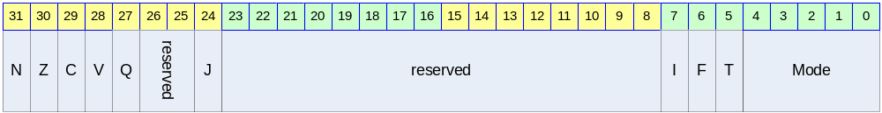

Table 1-1 Status register의 bit 구성
Bits | Name | R/W | Description | Init. value
[31] | N | RW | Negative/Less than | 0b
[30] | Z | RW | Zero | 0b
[29] | C | RW | Carry/Borrow/Extend | 0b
[28] | V | RW | Overflow | 0b
[27] | Q | RW | Sticky overflow | 0b
[25:26] |  |  | reserved
[24] | J | R | Jazelle state bit | 0b
[8:23] |  |  | reserved
[7] | I | RW | IRQ disable | 1b
[6] | F | RW | FIQ disable | 1b
[5] | T | RW | Thumb state bit | 0b
[4:0] | Mode | RW | Mode bits | 00000b

Condition code flags

N, Z, C, V bits.
가장 최근의 연산 결과를 반영한다.
Thumb state에서는 branch 명령에서만 참조한다.

Q flag

다음과 같은 certain multiply나 fractional arithmetic 명령어에서 사용된다.
- QADD
- QDADD
- QSUB
- QDSUB
- SMLAxy
- SMLAWy

Saturation이나 signed overflow를 나타낸다.

J flag

Processor operating state가 Jazelle state임을 나타냄.

- J = 0 : ARM or Thumb state
- J = 1 : Jazelle state

CPSR의 J flag는 MSR로 변경할 수 없다.

Interrupt disable flags

IRQ와 FIQ를 en/disable한다.
- I = 1 : IRQ를 disable한다.
- F = 1 : FIQ를 disable한다.

T flag

Processor operating state를 Thumb state로 변경한다.

- T = 1 : Processor를 Thumb state로 동작시킨다.
- T = 0 : Processor를 ARM state나 Jazelle state로 동작시킨다.

CPSR의 T flag는 MSR 명령으로 변경해서는 안 된다. 만일 MSR 명령어로 변경하게 되면, processor는 예측할 수 없는 동작을 하게 된다.

Mode bits

Processor의 mode를 결정한다.

Table 1-2 SPR mode bit별 mode설정
M[4:0] | Mode
10000b | User
10001b | FIQ
10010b | IRQ
10011b | Supervisor
10111b | Abort
11011b | Undefined
11111b | System

Exceptions

Exception vectors

Exception vector의 base address는 CFGHIVECS signal에 의해서 다음과 같이 결정된다.

Table 1-3 Vector base address
Value of CFGHIVECS | Vector base address
0b | 0000 0000h
1b | FFFF 0000h

Table 1-4 Exception vector addresses
Exception | Offset | Mode on entry | I bit on entry | F bit on entry
Reset | 00h | Supervisor | Disabled | Disabled
Undefined instruction | 04h | Undefined | Disabled | Unchanged
Software interrupt | 08h | Supervisor | Disabled | Unchanged
Abort(prefetch) | 0Ch | Abort | Disabled | Unchanged
Abort(data) | 10h | Abort | Disabled | Unchanged
Reserved | 14h | Reserved | - | -
IRQ | 18h | IRQ | Disabled | Unchanged
FIQ | 1Ch | FIQ | Disabled | Disabled

Exception priorities

동시에 다수의 exception이 발생할 경우 다음과 같은 우선 순위에 따라 exception을 처리한다.
- Reset(highest priority)
- Data Abort
- FIQ
- IRQ
- Prefetch Abort
- BKPT, Undefined instruction, and SWI(lowest priority)

Entering an ARM exception

다음과 과정을 거쳐 exception service routine으로 진입한다.
- Next instruction의 주소를 LR에 저장한다.
- CPSR를 해당 mode의 SPSR로 복사.
- CPSR mode bit을 해당 mode로 설정.
- PC를 exception vector의 주소로 설정하여 다음 명령어를 fetch.

Thumb state나 Jazelle state에서 exception이 발생하면 자동으로 ARM state로 전환되어 exception vector address를 PC로 load한다.

Leaving an ARM exception

다음과 과정을 거쳐 exception service를 종료한다.
- LR을 PC로 복사한다.
- S bit이 1이고, rd=r15이면, SPSR을 CPSR에 복사한다. 그리고 interrupt disable flag를 clear한다.

Reset

nRESET 핀이 low로 driving 될 경우, processor는 reset 상태에 들어가게 된다.
Reset 상태에서 nRESET 핀이 high로 driving 되면 다음과 같은 동작을 수행하게 된다.
- CPSR의 mode bits을 supervisor mode(10011b)로 설정한다. I와 F flag를 set하여 interrupt를 disable한다. T와 J bit을 clear하여 ARM state로 설정한다.
- PC를 reset vector address로 설정한다.
- ARM state에서 명령어를 수행한다.

Reset후 PC와 CPSR을 제외한 다른 register는 undefined value를 갖는다.

Fast interrupt request

FIQ를 위해서 8개의 전용 register를 내장하여 interrupt 응답시간을 줄인다.
Privileged mode에서 F flag를 set하여 FIQ를 disable시킬 수 있다.
FIQ가 발생하면, IRQ와 FIQ 모두 disable된다.
Fast interrupt handler에서 본래 프로그램으로 되돌아 가려면 다음 명령을 수행하면 된다.
SUBS PC, R14_fiq, #4

Interrupt request

IRQ는 FIQ보다 우선순위가 낮다.
Privileged mode에서 I flag를 set하여 IRQ를 disable시킬 수 있다.
IRQ가 발생하면, IRQ는 disable된다.
Interrupt handler에서 본래 프로그램으로 되돌아 가려면 다음 명령을 수행하면 된다.
SUBS PC, R14_irq, #4

Aborts

Abort exception은 memory operation은 완료되지 못 할 경우 발생한다.
Abort는 다음과 같이 두 가지 경우에 발생하게 된다.
- Prefetch Abort
- Data Abort

Abort exception이 발생하면 IRQ는 diable된다.

Prefetch Abort

Instruction fetch의 마지막에 IABORT signal을 검사하여, prefetched instruction에 invalid라고 marking한 뒤, invalid instruction이 execution stage에 도착했을 때 exception에 진입한다.
만일 branch등에 의해서 invalid instruction이 수행되지 않는다면, exception은 발생하지 않는다.
Prefetch Abort exception에서 본래 프로그램으로 되돌아 가려면 다음 명령을 수행하면 된다.
SUBS PC, R14_abt, #4
위 명령어는 PC와 CPSR을 복원시킨다.

Data Abort

Data abort는 data access cycle의 마지막에 체크되며, read와 write 모두에서 발생할 수 있다.
ARM9EJ-S는 base restored Data Abort model을 사용하는데 이것은 ARM7TDMI-S의 base updated Data Abort model과는 다르다.
base restored Data Abort model은 memory access 명령을 수행하는 중 Data Abort가 발생했을 때, processor 하드웨어가 base register를 명령어가 실행되기 전의 값으로 복원시킨다. 따라서 Data Abort exception handler가 base register를 이전 값으로 복원시킬 필요가 없어지게 되어 handler를 간단하게 구성할 수 있게 된다.
Abort exception은 demand-paged virtual memory system을 사용할 수 있도록 해준다.

Access하는 address의 data가 유효하지 않다면, MMU는 Abort를 발생시킨다. 그러면 Abort exception handler는 abort의 원인을 분석하고, data를 유효하게 한 뒤, processor는 중단된 명령어를 재 시도한다.

Data Abort exception에서 본래 프로그램으로 되돌아 가려면 다음 명령을 수행하면 된다.
SUBS PC, R14_abt, #8
위 명령어는 PC와 CPSR을 복원시킨다.

Software interrupt instruction

SWI(Software interrupt instruction)은 supervisor mode로 진입하여 supervisor function의 수행을 요구하는데 사용된다.
SWI handler는 opcode를 이용하여 SWI function 번호를 구한다.
SWI가 발생하면, IRQ는 disable된다.

SWI는 다음 명령을 수행하여 SWI의 다음 명령어 주소로 되돌아 갈 수 있다.
MOVS PC, R14_svc
위 명령은 PC와 CPSR을 복원시킨다.

Undefined instruction

ARM의 명령어를 확장하는데 이 exception을 사용할 수 있다. 이 exception이 발생하면 IRQ는 disable된다.
다음 명령을 수행하여 emulated instruction의 다음 명령어로 되돌아 갈 수 있다.
MOVS PC, R14_und
위 명령은 CPSR도 복원시킨다.

Breakpoint instruction(BKPT)

Breakpoint instruction은 Prefetch Abort를 발생시킨다. 만일 branch등에 의해서 breakpoint instruction이 수행되지 않는다면 Prefetch Abort는 발생하지 않는다.

Breakpoint에 대한 처리가 끝나면 다음 명령을 수행하여 break point의 명령을 수행하게 된다.
SUBS PC, R14_abt, #4
위 명령어는 PC와 CPSR을 복원시킨다.

Coprocessor 15

Register of the Coprocessor 15

